Зовнішнє незалежне оцінювання з географії 2009
№ і зміст завдання | Правильна відповідь
1. Яка подія відбулася на початку епохи Великих географічних відкриттів?  А відкрито Антарктиду  Б з'явилися перші географічні карти  В уперше висловлено припущення, що Земля має форму кулі  Г європейці дізналися про нову частину світу | Г
2. Причиною припливів і відпливів у Світовому океані є ...  А притягання Місяця та Сонця.  Б нерівномірний річковий стік.  В нерівномірне нагрівання земної поверхні.  Г нахил земної осі до площини орбіти. | А
3. У якій із точок, що позначені на карті, Сонце знаходиться в зеніті ополудні 23 вересня?  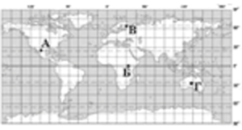 | Б
4. Розгляньте план місцевості. Яке число найточніше відображає відстань у метрах, яку пройшов пішохід стежкою від річки Совки, що протікає попід лісом, через найдовшу вулицю села до ялини над обривом річки Вершиці?  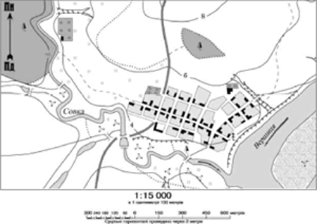  А 850 Б 1300 В 2700 Г 2250 | Б
5. Визначте схему, на якій відображено походження озерних улоговин Танганьїки та Байкалу?  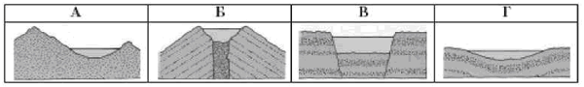 | В
6. Розгляньте карту уявної земної поверхні. Доберіть правильне твердження про природу та господарство цієї місцевості.  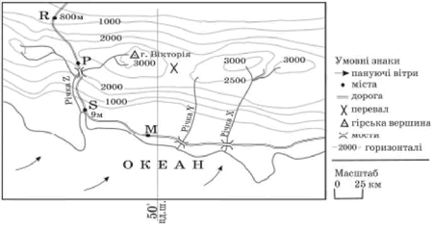  А Середньорічна кількість опадів в місті Р більша, ніж у місті R.  Б Витрата води в річках X, Y, Z значно більша у квітні, ніжу жовтні.  В Найімовірніше, що порт буде збудовано в районі міста М.  Г Найкоротша дорога між містами S та М проходить через перевал. | А
7. Укажіть географічні об'єкти, у межах яких рослинний і тваринний світ найбагатший і найрізноманітніший.  А Гобі, Наміб  Б Альпи, Аппалачі  В Амазонія, Калімантан  Г Масив Вінсон, Баффінова Земля | В
8. Визначте правильне твердження про природу океанів.  А У Північному Льодовитому океані є багато коралових островів.  Б У Атлантичному океані знаходиться найглибша западина Світового океану.  В Акваторія Тихого океану займає понад половину площі поверхні планети.  Г Водні маси верхнього шару Індійського океану холодніші на півдні, ніж на півночі. | Г
9. Яке твердження щодо географічного положення Австралії правильне?  А Екватор перетинає південну частину материка.  Б Майже посередині її перетинає Південний тропік.  В Найближчими до материка є Африка та Північна Америка.  Г Зі сходу омивається водами Атлантичного океану. | Б
10. Укажіть географічний об'єкт, у межах якого знаходиться найвища вершина Африки.  А гори Атлас  Б Драконові гори  В Ефіопське нагір'я  Г Східноафриканське плоскогір'я | Г
11. Визначте координати антарктичної станції "Восток", де зафіксовано найнижчу температуру повітря на Землі.  А 79⁰ пд. ш. 105⁰ сх. д.  Б 79⁰ пн. ш. 105⁰ сх. д.  В 79⁰ пн. ш. 105⁰ зх. д.  Г 79⁰ пд. ш. 105⁰ зх. д. | А
12. Визначте природну країну Південної Америки, що має такі ознаки: "субтропічний клімат з рівномірним зволоженням; на незораних червонувато-чорпих ґрунтах домінують злаки; водяться гуанако, мустанги, олені, нанду; переважає вирощування кукурудзи, пшениці та скотарство".  А Патагонія  Б Пампа  В Гвіанське плоскогір'я  Г Бразильське плоскогір'я | Б
13. Укажіть правильне твердження про пам'ятку природи Північної Америки - печеру Флінт-Мамонтова.  А Найдовша печера на материку.  Б Знаходиться за Північним полярним колом.  В Має еолове походження.  Г Єдина гіпсова печера у світі. | А
14. За допомогою карти, де зображено межі поширення багаторічної мерзлоти, визначте країну Євразії, населення якої має можливість в околицях столиці використовувати влітку природні холодильники для збереження продуктів харчування.  А Норвегія  Б Росія  В Фінляндія  Г Монголія | Г
15. За даними таблиці визначте столицю держави, на залізничному вокзалі якої годинник вказує такий же час, що й на київському.  Столиця Широта Довгота  Київ 51⁰ пн. ш. 31⁰ сх. д.  А Братислава 48⁰ пн. ш. 17⁰ сх. д.  Б Будапешт 47⁰ пн. ш. 19⁰ сх. д.  В Бухарест 44⁰ пн. ш. 26⁰ сх. д.  Г Москва 56⁰ пн. ш. 37⁰ сх. д. | В
16. Складовою якої тектонічної структури є пороги в руслі річки, що мала назви: Борисфен, Данапріс, Славутич?  А Український щит  Б Дніпровсько-Донецька западина  В Волино-Подільська плита  Г Донецька складчаста споруда | А
17. Результат якого процесу зображено на схемі?  А сель  Б карст  В зсув  Г осипище | В
18. На якій кліматодіаграмі відображено кліматичні умови Києва?  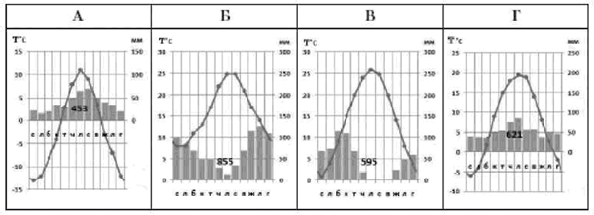 | Г
19. Визначте похил р. Дунай за даними, указаними на схемі.  А 0,24 м/км  Б 4,22км/м  В 0,24 км/м  Г 4,22м/км | А
20. Якою буквою на космічному знімку позначено частину акваторії Чорного моря, де проходить Кавказька течія?  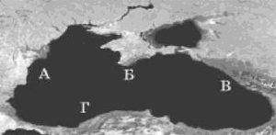 | В
21. Визначте регіон України, для якого типовими є подані в таблиці ґрунти, рослини і тварини.  Ґрунти Рослини Тварини  бурі, сіро-бурі, дерново-буроземні бук, ялиця, ялина, ялівець, сосна сланка олень благородний, ведмідь бурий, глухар  А Карпати Б Крим В Полісся Г Поділля | А
22. Яка причина збільшення солоності води в Азовському морі?  А Надходження забруднених вод річок Кальміус і Молочної.  Б Збільшення густоти популяції медуз і риби в морі.  В Збільшення витрат кисню у воді під час розкладу органіки.  Г Інтенсивне зрошення в долинах Дону та Кубані. | Г
23. Проаналізувавши статево-вікову піраміду, визначте правильне твердження про міське населення однієї з областей України.  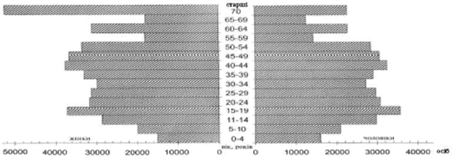  А Жіноче населення за кількістю поступається чоловічому в усіх вікових групах.  Б Найбільша різниця кількості жінок і чоловіків у віці понад 70 років.  В Половина населення області - дитячого та підліткового віку.  Г Серед дітей віком до чотирьох років значно більше дівчаток, ніж хлопчиків. | Б
24. Укажіть елементи територіальної структури господарства.  А целюлезно-паперова фабрика, коксохімічний завод, навчально-виховний заклад  Б приватне підприємство, фермерське господарство, кооператив  В промисловий центр, сільськогосподарська зона, економічний район  Г виробнича інфраструктура, соціальна сфера, зовнішня торгівля | В
25. Визначте рядок із правильним поєднанням даних про підприємство машинобудівної галузі України в ланцюзі: місто - назви підприємства — продукція- основний фактор розміщення.  Місто Назва підприємства Продукція Основний фактор розміщення  A Ужгород Концерн "Лан" зернозбиральні комбайни споживач  Б Черкаси Концерн "Черкаський автобус" маршрутні автобуси траса газопроводу  В Харків КНТК "Антонов" літаки наукова база  Г Краматорськ "Новокраматорський машзавод" ковальсько-пресове устаткування металургійна база | Г
26. Який вид продукщї основної хімії виробляється в містах Черкаси, Рівне, Одеса, Сєвєродонецьк і Дніпрсдзержинськ?  А калійні добрива  Б азотні добрива  В фосфатні добрива  Г сода | Б
27. Площі посівів якої сільськогосподарської культури в Україні відображено на картограмі?  А соя  Б соняшник  В цукровий буряк  Г льон-довгунець | В
28. Як називаються антропогенні та природні об'єкти, а також явища природи, які використовуються для відновлення та розвитку фізичних і духовних сил людини?  А технополіси  Б мінеральні ресурси  В рекреаційні ресурси  Г виробнича інфраструктура | В
29. Оберіть правильне твердження щодо транспорту України.  А Найвищу собівартість перевезень має авіаційний транспорт.  Б Найдовші каботажні перевезення здійснюються між Іллічівськом та Ялтою.  В Головну роль у внутрішньоекономічних зв'язках відіграє річковий транспорт.  Г Основний недолік трубопровідного транспорту - залежність від погоди. | А
30. Визначте економічний район, що спеціалізується на виробництві літаків, вантажних автомобілів, нафтопродуктів, поліграфічної продукції.  А Подільський  Б Карпатський  В Столичний  Г Північно-Східний | Г
31. Укажіть міжнародну організацію, членом якої є Україна.  А ЄС  Б ООН  В НАТО  Г НАФТА | Б
32. Укажіть правильне твердження про населення країн "великої сімки".  А Низький рівень та високі темпи урбанізації  Б Переважання частки зайнятих у сільському господарстві.  В Низький і від'ємний показник природного приросту.  Г Незначна частка зайнятих у сфері послуг. | В
33. Визначте корисну копалину, міжнародні вантажопотоки якої відображено на картосхемі.  А кам'яне вугілля  Б мідна руда  В залізна руда  Г нафта | В
34. Частку збору певної сільськогосподарської культури у структурі світового виробництва зернових відображено на діаграмі суцільним сірим кольором. Яка це культура?  А кукурудза  Б ячмінь  В овес  Г жито | А
35. У якому регіоні США знаходяться 2/3 запасів деревини країни; найбільша ГЕС Гранд-Кулі на р. Колумбія; у головному місті Сіетлі - аерокосмічна компанія "Боїнг" та електронна компанія "Майкрософт"?  А Приозер'я  Б Тихоокеанський Північний Захід  В Атлантичне узбережжя  Г Південь | Б
36. Яке місто Росії є центром морського суднобудування?  А Санкт-Петербург  Б Нижній Новгород  В Красноярськ  Г Єкатеринбург | А
37. Що призвело до того, що за економічним потенціалом і ВВП Китай знаходиться в першій десятці країн світу?  А Різке скорочення військового виробництва та переорієнтація його на виробництво сільськогосподарських машин і гірничого устаткування.  Б Проведення системних економічних реформ і політики "відкритих дверей".  В Здійснення політики "великого стрибка" та "культурної революції".  Г Повна заміна вугілля в паливно-енергетичному балансі на газ та уран. | Б
38. Яка держава фінансово-технологічною підтримкою сприяла розвиткові машинобудування країн нової індустріалізації - «азіатських тигрів»?  А В'єтнам  Б Північна Корея  В Австралія  Г Японія | Г
39. Укажіть правильне твердження щодо лідерства країни в Латинській Америці.  А Чилі виробляє найбільше автомобілів.  Б Аргентгша імпортує найбільше зерна.  В Бразилія має найбільші запаси мідної руди.  Г Еквадор експортує найбільше бананів. | Г
40. Який європейський курорт мас вибрати сім'я, що планує відпочити на березі океану?  А Маямі (США)  Б Баден-Баден (ФРН)  В Коста-Верде(Іспанія)  Г Давос (Швейцарія) | В
41. Установіть відповідність між назвами галуаей географічних наук і предметом їхнього вивчення.  1 соціальна географія А наука про просторові форми ти процеси організації життя людей і виробництва - умов їхньої праці, відпочинку, побуту, розвитку особистості.  2 фізична географія Б наука, що вивчає природні води, явища і процеси, що в них відбуваються  3 геоморфологія В наука про рельєф земної поверхні, що утворився в результаті постійної взаємодії внутрішніх і зовнішніх процесів  4 гідрологія Г наука про географічну оболонку Землі, її склад, структуру, особливості формування, розвитку, просторової диференціації  Д наука, що вивчає історію розвитку географічної оболонки й окремих ландшафтів за весь період їхнього існування, що передував сучасному | 1-А, 2-Г, 3-В, 4-Б
42. Установіть відповідність між назвами форм дна океану та їхніми зображеннями, позначеними на схемі буквами.  А рифт  Б шельф  В ложе океану  Г глибоководний жолоб  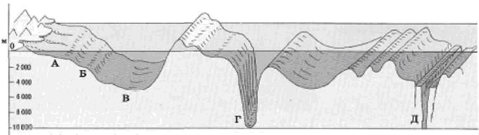 | 1-Д, 2-А, 3-В, 4-Г
43. Установіть відповідність між різновидами сонячної радіації, що на схемі позна¬чені цифрами, та їхніми назвами, що вказані буквами.  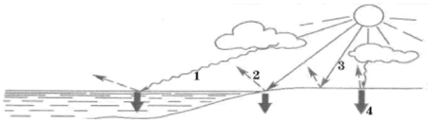  А сумарна Б розсіяна В поглинута Г пряма Д відбита | 1-Б, 2-Д, 3-Г, 4-В
44. Установіть відповідність між річками та формами поверхні, де знаходяться витоки цих. річок (див. парту ).  1 Дніпро А Валдайська височина  2 Прип'ять Б Поліська низовина  3 Сіверський Донець В Донецький кряж  4 Дністер Г Карпати  Д Середньоруська височина  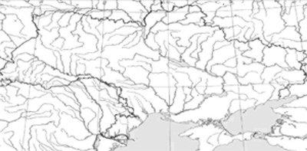 | 1-А, 2-Б, 3-Д, 4-Г
45. Установіть відповідність між ландшафтними краями (провінціями) лісостепової зони України та їхніми характеристиками.  1 Середньоруський А знаходиться в межах Подільської та Придніпровської височин, у минулому значні площі були зайняті широколистими лісами  2 Дністровсько-Дніпровський Б через неглибоке залягання засолених ґрунтових вод поширені солонцюваті ґрунти з солончаковою рослинністю, трапляються соляні куполи  3Західноукраїнський В переважають сухостепові ландшафти прибережно-морської місцевості  4 Лівобережно-Дніпровський Г найбільш підвищена та найбільш зволожена частина лісостепової зони  Д кліматичні умови континентальніші, ніж в інших лісостепових краях | 1-Д, 2-А, 3-Г, 4-Б
46. Установіть відповідність між назвою виду міграції та переміщенням населення в Україні.  1 внутрішня міграція А виїзд з Івано-Франківської області на постійне проживання в Іспанію  2 еміграція Б переїзд на проживання у Вінницю з сільської місцевості Хмельницької області  3 імміграція В переїзд представника української діаспори в Римі на постійне проживання в Мілан  4 реміграція Г повернення в Україну киян, які виїжджали до Польщі на постійне проживання  Д в'їзд жителя Молдови в Україну на постійне проживання | 1-Б, 2-А, 3-Д, 4-Г
47. Установіть відповідність між формами організації виробництва на підприємстві та твердженнями про ці форми.  1 концентрація А поєднання кількох взаємозв'язаних за технологічним процесом виробництв на одному підприємстві  2 кооперування Б виробництво на підприємстві однорідної продукції  3 спеціалізація В налагодження підприємством зв'язків з іншими підприємствами для випуску готової продукції  4 комбінування Г взаємозв'язане поєднання підприємств різних галузей на спільній території  Д зосередження виробництва продукції на великому підприємстві | 1-Д, 2-В, 3-Б, 4-А
48. Установіть відповідність між назвами атомних електростанцій та економічними районами, у яких вони знаходяться.  1 Запорізька А Причорноморський  2 Рівненська Б Подільський  3 Хмельницька В Північно-Західний  4 Південноукраїнська Г Північно-Східний  Д Придніпровський | 1-Д, 2-В, 3-Б, 4-А
49. Установіть відповідність між країнами та структурою релігійних вірувань їх населення.  1 Росія А індуїсти - 81%, мусульмани - 12%, християни -3%, сікхи - 3%, інші, включаючи буддистів, джайнів, парсів, - 3%  2 Китай Б православні - 40%, мусульмани — 10%, протестанти - 1%, іудаїсти - 0,4%, католики - 0,3%, атеїсти та інші - 48,3%  3 Єгипет В мусульмани-суніти - 94%, християни-копти та інші - 6%  4 США Г протестанти - 56%, католики - 28%, іудаїсти - 2%, інші-4%  Д атеїсти - 64%, національна релігія (поєднання конфуціанства, даосизму ти буддизму) - 20%, буддисти - 9%, мусульмани - 1%, інші - 6% | 1-Б, 2-Д, 3-В, 4-Г
50. Установіть відповідність між інформацією, що характеризує ту чи іншу дер¬жану, та державою, позначеною на карті буквою.  1 за збором винограду утримує перше місце у світі, один із кварталів столиці є територією теократичної монархії  2 за промисловим потенціалом поступається тільки США та Японії, у результаті об'єднання країни в кінці XX ст. збільшилася її територія, поновлено місцезнаходження столиці  3 має значні запаси нафти на шельфі, конституційна монархія, лідер серед країн Співдружності Націй  4 за населенням - друга, за площею -перша країна в Західній Європі, у одному з міст на сході знаходиться Європейський парламент | 1-Б, 2-В, 3-Г, 4-А
51. Розташуйте імена мандрівників за часом їхніх відкриттів, починаючи з найдавнішого.  А Христофор Колумб  Б Вітус Берінг  В Марко Поло  Г Жак Ів Кусто | В, А, Б, Г
52. Установіть послідовність розташування заповідників і національних парків світу (з півночі на південь).  А Біловезька пуща  Б Ігуасу  В Серенгеті  Г Чорноморський | А, Г, В, Б
53. Укажіть послідовно типових представників тваринного світу географічних поясів Євразії, починаючи від найближчого до екватора.  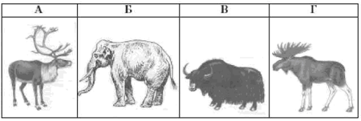 | Б, В, Г, А
54. Кокосовий горіх упав в море з берега о. Лусон (Філіппінський архіпелаг), а хвиля з часом прибила його на о. Кадьяк (поблизу Північної Америки). Укажіть послідовно течії, які несли горіх.  А Північна Пасатна  Б Аляскінська  В Куросіо  Г Північно-Тихоокеанська | А, В, Г, Б
55. Розташуйте послідовно назви родовищ корисних копалин України, зображених на карті умовними знаками в порядку віддалення від Донецького вугільного басейну.  А Голіцинське  Б Сиваське  В Білозерськє  Г Великотокмацьке | Г, В, Б, А
56. У якій послідовності відвідає турист обласні центри, якщо він прямує зі Львова в Полтаву за вказаним на картосхемі маршрутом?  А Вінниця  Б Черкаси  В Тернопіль  Г Хмельницький | В, Г, А, Б
57. Установіть послідовність стадій металургійного виробничого процесу, починаючи від початкової.  А виготовлення прокату  Б збагачення руди  В виплавлення сталі  Г виплавлення чавуну | Б, Г, В, А
58. Припустимо, що біля витоку річка Нігер була забруднена шкідливими речовинами. Укажіть послідовно країни лівобережжя, які зазнали б небезпеки.  А Нігерія  Б Нігер  В Малі  Г Гвінея | Г, В, Б, А
59. Визначте водозабезпеченість населення зазначених у таблиці країн. Розташуйте їх послідовно, починаючи від найменшого обчисленого показника.  Країни Ресурси прісної води, км³ Кількість населення, млн осіб  A Канада 2900 33  Б Бангладеш 2360 145  В Венесуела 1320 28  Г Бразилія 6950 190 | Б, Г, В, А
60. Установіть у хронологічній послідовності події (починаючи від найдавнішої), наслідком яких є антропогенні зміни в природі.  А широкомасштабна меліорація земель Полісся, що було передбачено п'ятирічними планами союзної держави, складовою якої була Україна  Б створення Чорнобильської зони відчуження після аварії на ЧАЕС  В прийняття Верховною Радою незалежної України Закону про ратифікацію "Європейської ландшафтної конвенції"  Г заснування зоопарку та дендропарку Ф. Фальц-Фейном в Асканії Новій, що стало початком створення заповідника для збереження природи європейського степу | Г, А, Б, В

